EKONOMSKA ŠOLA NOVO MESTO
VIŠJA STROKOVNA ŠOLA

PROGRAM: MEDIJSKA PRODUKCIJA

POBEG V PRETEKLOST

TURISTIČNO - PROJEKTNA NALOGA

Novo mesto, januar 2023

Ekonomska šola Novo mesto
Višja strokovna šola
Tel: 07/393-32-67
E-pošta: referat@esnm.si

NASLOV NALOGE: POBEG V PRETEKLOST

Avtorji:
- Maj Kerin Colarič: majkerinc59@gmail.com
- Luka Cigale: luka.cigale02@gmail.com
- Sara Pršina: saraprsina@gmail.com
- Nastja Klemenc: nastja.klemenc77@gmail.com
- Natalija Škedelj: natalija.skedelj@gmail.com
- Ana Petrinič: anuska530@gmail.com

Mentorja:
- Jerica Božič Kranjec: jerica.kranjec@esnm.si
- Igor Papež: igor.papez@esnm.si

POVZETEK
V projektni nalogi je opisana poslovna ideja na tematiko turistična popestritev za mlade na športnem dogodku. Z vsakodnevno potrebo po popestritvi ponudb za mlade, družine ter posameznike smo prišli do ideje sobe pobega, ki smo jo poimenovali Pobeg v preteklost. Naš cilj je, da naše ponudbe ne nudimo zgolj za zabavo, temveč je koristna pri grajenju skupinskega sodelovanja, širjenju znanja, kot tudi skrbi za športno aktivnost posameznikov. Z urejeno in privlačno vizualno podobo celostnega grafičnega priročnika, promocijskim filmom in s pomočjo marketinškega oglaševanja na področju socialnih omrežij želimo, da za našo storitev Pobeg v preteklost izve čim več ljudi, saj prinaša koristno druženje, zabavo pa tudi fizično aktivnost. Prav zato smo se povezali s Kolesarskim klubom Adria Mobil iz Novega mesta in kostanjeviškim Turistično informacijskim centrom, ki pomaga pri organizaciji kolesarske dirke Kids tour of Slovenia. Glede na to, da se Vila Colarič in njena soba pobega nahajata v centru Kostanjevice, bomo na ta način dogodek popestrili, saj bodo lahko obiskovalci kolesarske dirke doživeli tudi novo nastalo ponudbo ter si s tem popestrili dan.
Ključne besede: soba pobega, zabava, šport

ABSTRACT
The project describes a business idea on the subject of a tourist attraction for young people at a sports event. With the daily need to diversify the offer for young people, families and individuals, we came up with the idea of an Escape Room, which we called Escape to the Past. Our goal is to create an offering that is not only fun, but also helps promote group collaboration, impart knowledge, and inspire individuals to get involved in the sport. Through an appealing visual design of the integrated graphic manual, a promotional film and marketing on social media, we want as many people as possible to know about our Escape to the Past service, as it provides useful social contact, fun and physical activity. For this reason, we have teamed up with the Adria Mobil Cycling Club from Novo mesto and the Kostanjevica Tourist Information Centre, which is helping us organise the Kids Tour of Slovenia cycling race. Since Vila Colarič and its Escape Room are located in the centre of Kostanjevica, we will make the event even more interesting, as visitors of the bike race will also be able to experience the newly created offer and thus brighten up their day.
Key words: escape room, fun, sport

SEZNAM SODELUJOČIH ŠTUDENTOV

Naziv šole | Ime in priimek študenta | Letnik | Kraj stalnega prebivališča | Letnica rojstva
Ekonomska šola Novo mesto, Višja strokovna šola | Maj Kerin Colarič | 2. letnik | Kostanjevica na Krki | 2002
 | Luka Cigale | 2. letnik | Stopiče | 2002
 | Sara Pršina | 2. letnik | Novo mesto | 2002
 | Nastja Klemenc | 2. letnik | Logatec | 2000
 | Natalija Škedelj | 2. letnik | Šentjernej | 2002
 | Ana Petrinič | 2. letnik | Šentrupert | 2002

NAČRT PREDSTAVITVE NA TURISTIČNI TRŽNICI

Na turistični tržnici bomo predstavili našo turistično storitev, ki smo jo poimenovali Pobeg v preteklost. Če poenostavimo, gre za sobo pobega, ki bo predstavljena na način, da bomo obiskovalcem delili letake in vizitke, odgovarjali na njihova vprašanja, za privlačnost stojnice pa bo poskrbljeno z raznimi predmeti. V ozadju stojnice bosta postavljena dva vratna krila, ki bosta imela kljuki odeti v verigo, ob krilih bo stala stara samostoječa ura, ob stojnici pa bo postavljen photobooth, s katerim bomo obiskovalce stojnice fotografirali, fotografije pa jim s pomočjo obrazca posredovali na njihov e-naslov. Za dodano vrednost bomo vsi člani skupine oblečeni v grajska oblačila, ki bodo temeljila na obdobje baroka, s čimer bomo poskrbeli še za večjo pozornost.
V ozadju stojnice se bo prav tako predvajal naš predstavitveni film.

Kazalo vsebine
1 UVOD 8
2 RAZVIJANJE IDEJE 9
3 OPIS STORITVE 10
3.1 SODELOVANJE S KOLESARSKIM KLUBOM ADRIA MOBIL 10
3.2 SOBA POBEGA – POBEG V PRETEKLOST 11
4 TRŽENJSKA STRATEGIJA 13
4.1 CILJNI TRG 13
4.2 SWOT ANALIZA 13
5 POZICIONIRANJE IZDELKA 14
6 STROŠKI IN CENA 15
6.1 CENA STORITVE 15
6.2 VARIABILNI IN FIKSNI STROŠKI 15
7 TRŽNO KOMUNICIRANJE 16
8 TERMINSKI NAČRT 17
9 VIRI IN LITERATURA 18
10 PRILOGE 19
10.1 LOGOTIP 19
10.2 CGP ELEMENTI 20
10.3 VIZITKA 22
10.4 PLAKAT 23
10.5. LETAK SPREDAJ IN ZADAJ 24

KAZALO TABEL
Tabela 1: SWOT analiza 13
Tabela 2: Stroški in cena 15
Tabela 3: Terminski načrt 17

KAZALO SLIK
Slika 1: Potek dirke v Kostanjevici na Krki 10
Slika 2: Kids Tour of Slovenia logotip 11
Slika 3: Adria Mobil Cycling logotip 11
Slika 4: Sobe namenjene sobi pobega 12
Slika 5: Zaščitni znak z sloganom 14
Slika 6: Plakat 16
Slika 7: Spletna stran Vile Colarič 16
Slika 8: Logotip 19
Slika 9: Večbarvni logotipi 20
Slika 10: Primarna pisava 21
Slika 11: Sekundarna pisava 21
Slika 12: Barve 21
Slika 13: Vizitka zadnja stran 22
Slika 14: Vizitka sprednja stran 22
Slika 15: Plakat 23
Slika 16: Letak sprednja stran 24
Slika 17: Letak zadnja stran 24

UVOD
Marsikdo si želi nekaj zanimivega, adrenalinskega, zabavnega in da je hkrati povezano s športno aktivnostjo. Soba pobega je odlična oblika oz. kombinacija vsega naštetega.
Smo ekipa šestih študentov Ekonomske šole Novo mesto, višje strokovne šole, program Medijska produkcija. Predstavljamo storitev Pobeg v preteklost, ki se izvaja v prostorih Vile Colarič v Kostanjevici na Krki. V nadaljevanju bomo predstavili lastnosti storitve, prednosti na področju športa in zabave. Poleg tega bomo prikazali tudi trženjsko strategijo, stroške, finančne zadeve, trženjsko komuniciranje med nami in strankami ter naše akcidenčne tiskovine. S to projektno nalogo vam bomo razložili, zakaj je soba pobega odlična odločitev za popestritev dneva. Glede na to, da temelji projektna naloga tudi na povezovanju z določenim športnim dogodkom, na katerem bo storitev izvedena kot dodatna ponudba, smo se zato povezali s Kolesarskim klubom Adria Mobil iz Novega mesta in Turistično informacijskim centrom Kostanjevica na Krki, ki sodeluje pri organizaciji kolesarske dirke Kids tour of Slovenia v centru najmanjšega slovenskega mesta. Ker stojita Vila Colarič in njena soba pobega v strogem centru mesta, smo se zato odločili za navedeni tradicionalni dogodek. Sprva smo najprej stopili v kontakt z lokalnim Turistično informacijskim centrom, kjer smo prejeli nasvet, da bi našo ponudbo umestili v okvir kolesarske dirke Kids tour of Slovenia, ki jo pripravlja Kolesarski klub Adria Mobil. Po prejemu kontakta direktorja Bogdana Finka smo stopili v stik tudi z njim in se dogovorili za vse podrobnosti ter našo storitev tudi predstavili. Z dogovorom in našo predstavitvijo smo prišli do skupnega strinjanja, da bo Pobeg v preteklost popestritveni del omenjene kolesarske dirke.

RAZVIJANJE IDEJE
Mentorica nas je seznanila z razpisom Športna doživetja bogatij mladinski turizem, za katerega naj bi pripravili nalogo turistične popestritve za mlade na športnem dogodku. Sprva smo se v skupini posvetili iskanju primerne ideje, glasovali in si izbrali najprimernejšo, ki smo jo tudi razvili. Ko smo dokončno izbrali našo idejo, smo si delo razporedili. Skozi celoten proces pa smo si drug drugemu vseeno pomagali. Sprva smo se lotili posvetovanja glede idej naše storitve, del ekipe pa se je posvetil vizualnemu izgledu storitve, v kar spada: logotip, plakat, vizitka in promocijski video. Za promocijski video smo tudi sestavili sinopsis in scenarij, ki smo ju porabljali za lažjo orientacijo med snemanjem. Narejen je bil tudi terminski načrt aktivnosti. Skozi celoten proces smo postopoma zbirali podatke za projektno nalogo, na koncu pa smo jo še uredili.

OPIS STORITVE

SODELOVANJE S KOLESARSKIM KLUBOM ADRIA MOBIL
Povezali smo se s Kolesarskim klubom Adria Mobil, ki organizira kolesarsko dirko Kids tour of Slovenia. Gre za kolesarski dogodek, na katerem sodelujejo otroci vseh starosti, ki se razdelijo v štiri kategorije: Dečki in deklice A, Dečki in deklice B, Dečki in deklice C ter kategorija za mlajše mladince in mlajše mladinke. Dogodek se začne v Podturnu in poteka vse do Baze 20, kolesarjenje poteka po asfaltirani cesti ter skozi gozd, skoraj celotna pot pa poteka po senčni legi. Različne starosti otrok odpeljejo različne razdalje, Deklice C in B ter dečki C prevozijo 3,7 km, dečki B in deklice A prevozijo 6,3 km, prav tako dečki A ter mlajši mladinci in mladinke. Drugi dan se odvija v Kostanjevici na Krki, kjer poteka kolesarski kriterij. Kolesarji odpeljejo različne dolžine, glede na njihovo starost. Deklice C in B ter dečki C prevozijo 15 krogov, deklice A in dečki B prevozijo 20 krogov, mlajše mladinke in dečki prevozijo 25 krogov, mlajši mladinci pa 30 krogov po Kostanjeviškem otoku. Možnost za sodelovanje v dirki pa imajo tudi predšolski otroci, ki odpeljejo 250 m in z njimi tudi šolarji do petega razreda. Tretja etapa je krožna dirka po Škocjanu, v kateri prav tako sodelujejo štiri skupine, ki si razdeljene po starosti, prva skupina prevozi tri kroge, druga prevozi štiri kroge, tretja pet krogov in četrta skupina, ki prevozi 15 krogov. Četrta etapa prav tako je krožna dirka, ta pa poteka skozi Češčo vas in Prečno. Otroci se spet razdelijo v enake štiri skupine, ki se razlikujejo v starosti. Prva skupina prevozi tri kroge, druga skupina prevozi pet krogov, tretja skupina prevozi osem krogov in četrta spet največ in sicer 14 krogov. Vir: https://tourofslovenia.si/sl/kids#

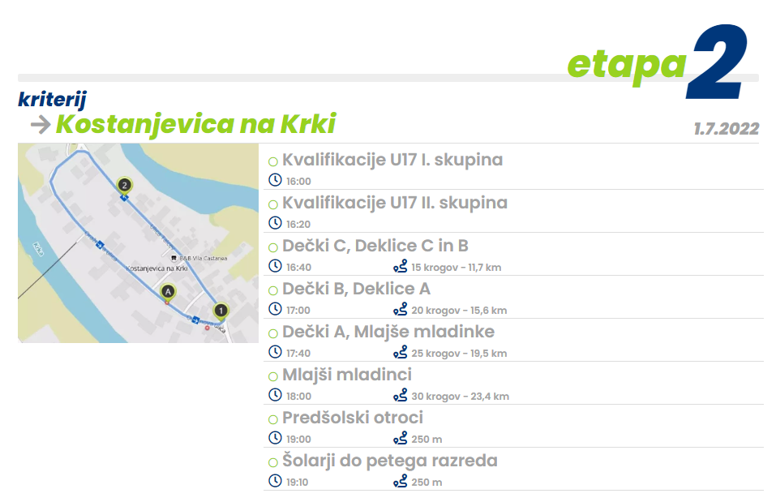
Slika 1: Potek dirke v Kostanjevici na Krki

SOBA POBEGA – POBEG V PRETEKLOST
Soba pobega je zanimiva izkušanja za vse generacije. Z iskanjem namigov, reševanjem nalog lahko najdete svojo pot iz sobe ter postopoma pridete do skritega predmeta, ki naznani vašo zmago. Gre za unikatno dejavnost, s katero napnemo naš um, se ob tem zabavamo, s prisotnim adrenalinom pa iščemo naš pobeg iz sob, ki imajo vsaka svojo zgodbo in dušo. Ustvarjene so štiri zgodbe, katere vsebujejo vsaka svoje posebne naloge, ki se razlikujejo po težavnosti, s čimer bo pobeg iz sob vedno zahtevnejši. Ob koncu, ko tekmovalci najdejo skriti predmet, se ta trenutek s pomočjo photo bootha ovekoveči. Glede na to, da projekt temelji na povezovanju s športnim dogodkom, ki se odvija v Kostanjevici na Krki, se je zato vzpostavilo sodelovanje s kolesarskim klubom Adria Mobil Novo mesto, ki v Kostanjevici na Krki vsako leto pripravlja tudi tradicionalni kolesarki maraton. Glede na to, da je dogodek namenjen mlajši, kot tudi starejši generaciji, bodo lahko udeleženci dogodka v času in tudi po koncu tekme, skupinsko obiskovali sobo pobega in si s tem popestrili ter krajšali čas. Sodelovanje z lokalnim Turistično-informacijskim centrom bo pripomoglo k še učinkovitejši promociji.

Slika 2: Kids Tour of Slovenia logotip

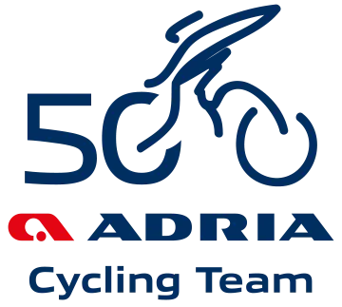
Slika 3: Adria Mobil Cycling logotip

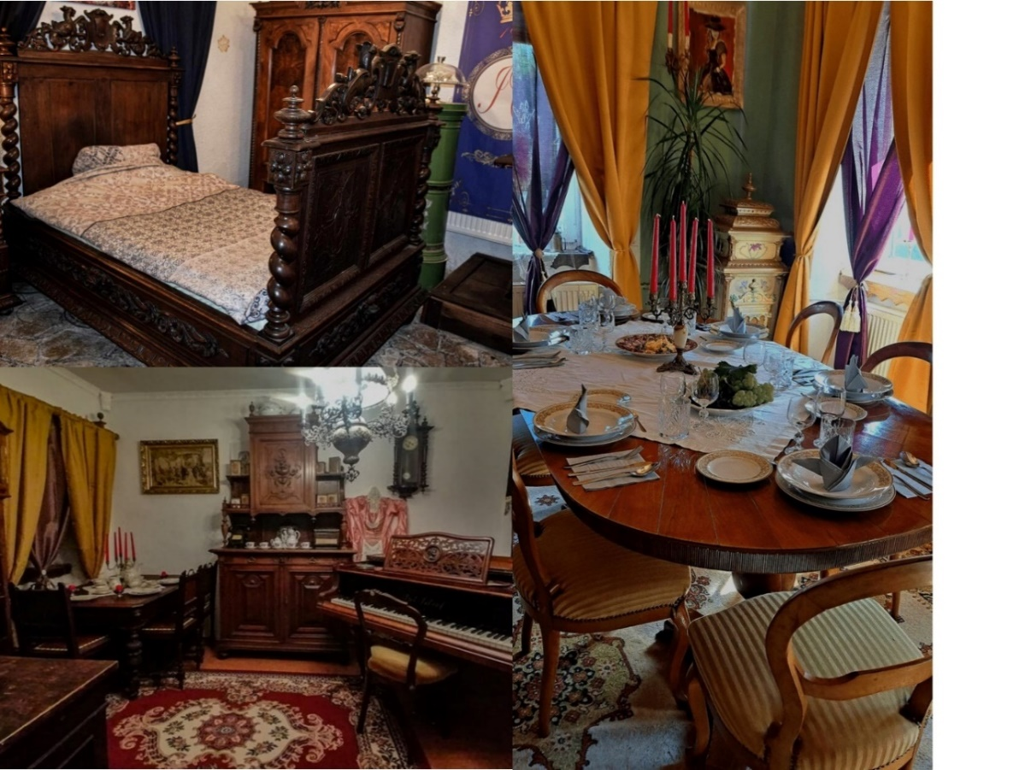
Slika 4: Sobe namenjene Pobegu v preteklost

TRŽENJSKA STRATEGIJA

CILJNI TRG
Ustvarjena storitev zajema eno populacij. V to kategorijo spadajo uporabniki ponudbe, v kateri si bodo krajšali čas, se zabavali ter bili telesno aktivni. Eden izmed ciljev je, da se poleg novih uporabnikov k ponudbi vračajo tudi tisti, ki so sobo pobega že izkusili ter zraven povabijo še znanca, prijatelja, sorodnika itd.

SWOT ANALIZA
SWOT analiza je tabelarni kvadrant s katerim usmerimo svojo vizijo in začetek podjetja. Sestavljena je iz štirih aspektov. Prednosti in slabosti se nahajajo v območju lastnega vpliva, med tem ko so priložnosti in nevarnosti odvisne od zunanjih dejavnikov. V naši moči je pa samo to, da se sproti prilagajamo in učimo.

PREDNOSTI:  - Nova ponudba,  - Sodelovanje z raznimi organizacijami | SLABOSTI:  - Premalo izkušenj,  - Še neizpolnjeni koraki popolnosti
PRILOŽNOSTI (IZZIVI):  - Povezovanje na področju poslovnega sodelovanja z raznimi podjetij,  - Udeležitev ne samo slovenske populacije, temveč tudi prihod udeležencev iz tujine | NEVARNOSTI:  - Slab marketing,  - Majhna udeležba,  - Materialne poškodbe predmetov štirih sob
Tabela 1: SWOT analiza

POZICIONIRANJE IZDELKA
Storitev je namenjena vsem gostom oz. udeležencem, ki si želijo zabave, krajšanje časa ter unikatno izkušnjo, ki si jo bodo za vedno zapomnili. Prav zaradi tega bomo pri tržnem pozicioniranju poudarjali prednosti in lastnosti storitve.

Storitev smo poimenovali Pobeg v preteklost, nahaja pa se v meščanski vili v Kostanjevici na Krki, imenovani Vila Colarič. Vila je sama po sebi živi muzej, okrašen z predmeti, ki imajo krepko čez 100 let. Takšno ime smo oblikovali, saj ob iskanju namigov, med starinskimi predmeti, lahko res pobegnete v preteklost.

Ime naše storitve ni povezano s kolesarjenjem, zato smo se odločili, da to sodelovanje s kolesarskim klubom poudarimo v sloganu. Po brainstormanju idej smo se odločili za slogan »Poženite v preteklost«, saj kot kolesarji na tekmi, se morajo tudi sodelujoči v sobi pobega pognati in čim prej priti do cilja.

Slika 5: Zaščitni znak z sloganom

STROŠKI IN CENA
Sredstva, ki jih potrebujemo so sledeča: Ozvočenje, kamere, monitorji, preko katerih bi se nadzorovalo napredek igralcev ter razni manjši predmeti, ki bi popestrili zgodbo. Poleg materialni dobrin, bo tudi moralo biti poskrbljeno za elektriko, oglaševanje ter plačilo prispevkov.

Tabela 2: Stroški in cena
STROŠKI | EUR
Ozvočenje | 150€
Monitorji | 100€
Kamere | 120€
Mikrofon | 50€
Ključavnice | 20€
4 šatulje | 40€
Vrvi | 10€
Elektrika | 50€
Oglaševanje | 500€/letno

CENA STORITVE
Na podlagi zbranih podatkov je bilo ocenjeno, da bi za 3-6 oseb vstopnina sobe pobega znašala 50€ ali pa 10€ na osebo. Na dan kolesarske dirke pa smo se z njenimi organizatorji in Turistično informacijskim centrom Kostanjevica dogovorili, da stroške vstopnic krijejo oni, tako da bo vstop na ta dan prost.

VARIABILNI IN FIKSNI STROŠKI
Pri opravljanju storitve bodo večinoma stroški fiksni. Nakup predmetov oz. menjava za predmete boljše kakovosti pa variabilni, saj se bodo spreminjali glede na uporabo.

TRŽNO KOMUNICIRANJE
Tržno komuniciranje, ki je usmerjeno na izdelek pomeni, da hočemo določen izdelek oz. storitev izpostaviti. Poskušamo ga prebiti na prodajni vrh, tako da je bolje znan.
Potrošniški trg zajema večje število kupcev, male količine blaga, posredno prodajo in nestalne odnose z dobavitelji. B2C izraz pomeni prodajo posamezniku. Glavne prodajne tehnike na trgu B2C so pasivna in aktivna prodaja. Izdelki in prav tako oglaševanje morajo biti estetsko predstavljeni, privlačni na pogled. Oglas mora biti v trendu s časom in na spletnih mestih kjer se ljudje največ zadržujejo. Za promoviranje bomo uporabili tudi razstavne plakate, družbena omrežja, spletno stran, članke, prispevke itd.

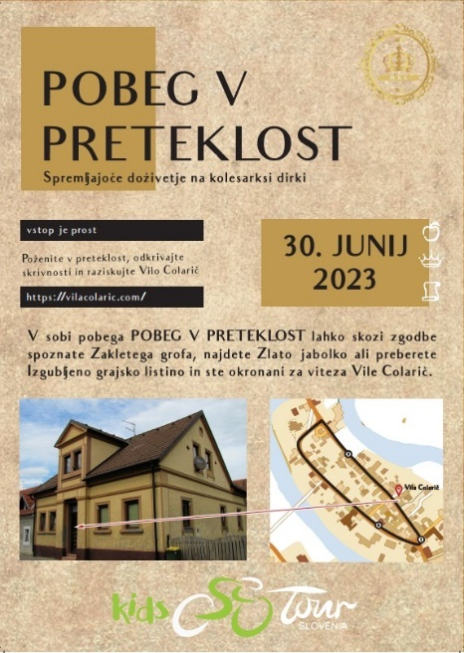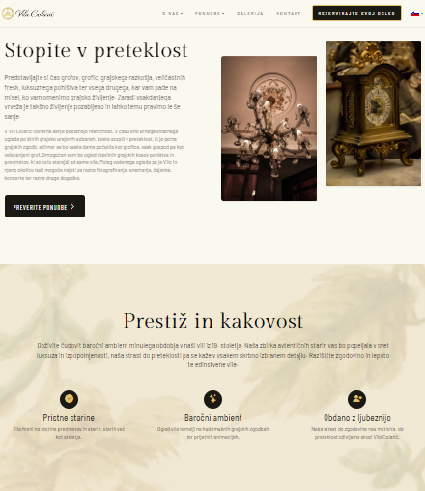
Slika 6: Plakat Slika 7: Spletna stran Vile Colarič

V današnjem času, svetu tehnologije, se je dobro obrniti na znanje spletnega vsebinskega marketinga in socialnih omrežij. Vsebinski marketing je načrtovanje, ustvarjanje, deljenje in objavljanje vsebin s katerim dosežemo ciljno populacijo. Njegova naloga je izboljšanje prepoznavnosti podjejta, povečanje prodaje in podobno. Vsebina ne sme biti vsiljiva, temveč mora biti zanimiva. Vir: https://armdesign.agency/vsebinski-marketing/

TERMINSKI NAČRT
V spodnji tabeli smo prikazali časovni potek priprav na dogodek.
Tabela 3: Terminski načrt
 | MESEC
 | JAN | FEB | MAR | APR | MAJ | JUN | JUL
Sestanek organizacijskega odbora in priprava načrta
Dogovor z organizatorji Kids Tour of Slovenia
Dogovor z TIC-em
Prijava dogodka na UE Kostanjevica na Krki
Promocija dogodka
Priprava prostorov na dogodek
Izvedba dogodka

VIRI IN LITERATURA
https://www.adria-mobil-cycling.com/sl
https://tourofslovenia.si/sl/kids#
https://vilacolaric.com/
https://www.kostanjevica.si/tic-kostanjevica-na-krki/
https://armdesign.agency/vsebinski-marketing/

PRILOGE
PRILOGA 1

LOGOTIP
Logotip predstavlja eleganco, krono in razkošne elemente. Narejen je iz odtenkov zlate barve.

Slika 8: Logotip

PRILOGA 2

CGP ELEMENTI
Slika 9: Večbarvni logotipi
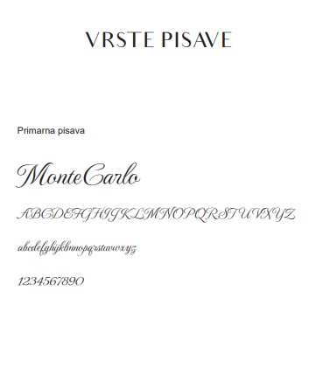 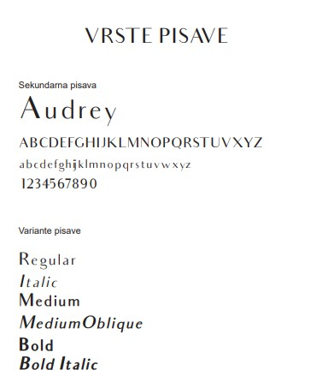
Slika 10: Primarna pisava Slika 11: Sekundarna pisava

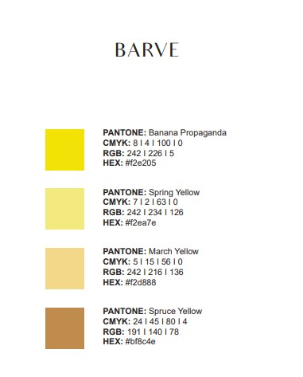
Slika 12: Barve

PRILOGA 3

VIZITKA

Slika 13: Vizitka zadnja stran

Slika 14: Vizitka sprednja stran

PRILOGA 4

PLAKAT

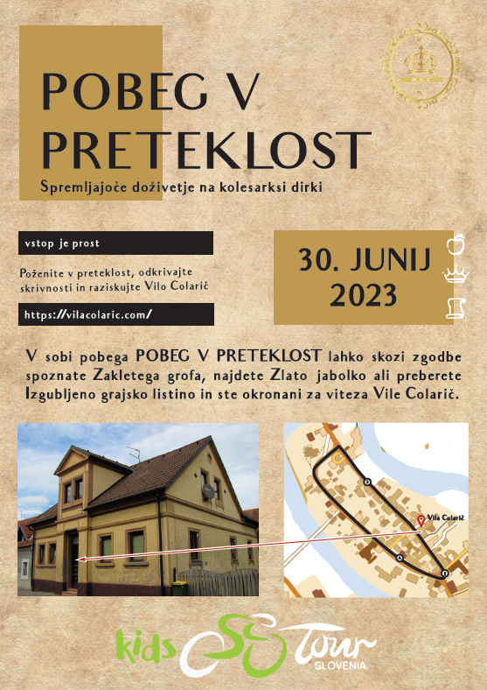
Slika 15: Plakat

PRILOGA 5

LETAK SPREDAJ IN ZADAJ

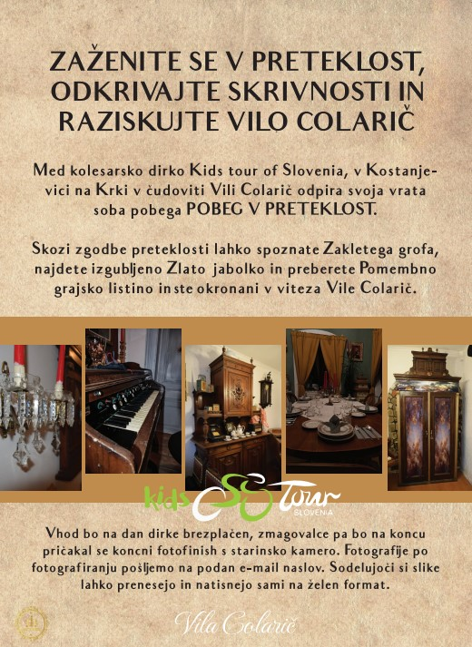
Slika 16: Letak sprednja stran Slika 17: Letak zadnja stran

